**关于门店开展『微信群接龙』活动的操作流程**

**1、必须用门店微信手机**，长按识别图片**二维码**进入群接龙页面。

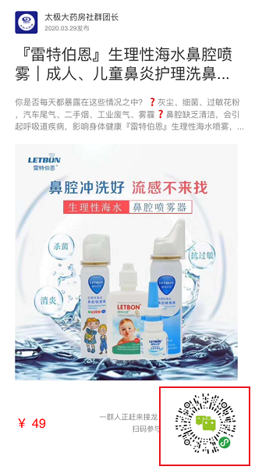

**长按识别二维码**

**进入群接龙页面**

1. **点击“绿色小圈”生成个人图片。**

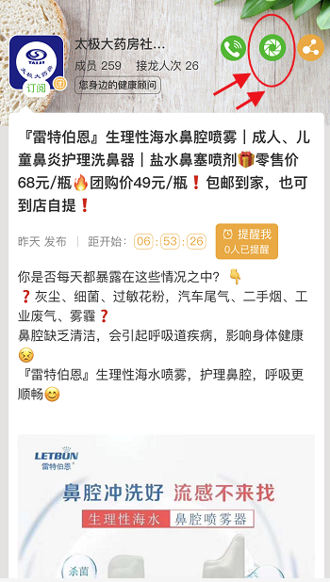

**点击第2个绿白圈**

**生成图片后**

**保存图片**

1. 门店发布信息，**一定要用门店微信手机生成保存的图片**，这样后台才能计算出门店的引流情况，作为门店引流销售成功的依据。
2. 顾客在群接龙下单成功后，会生成“接龙号”（一人一号），如顾客到店自提，员工须与营运部核实顾客的接龙号、姓名、手机号才能发货。

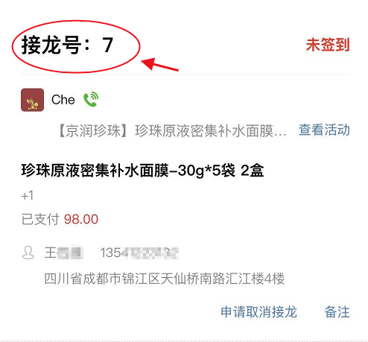

1. 未到店自提的顾客，我们会快递到顾客家中。
2. 为避免门店发货错误，顾客取货时请门店员工填写番茄表单，营运部会对应门店上报的表单信息进行下账出库。

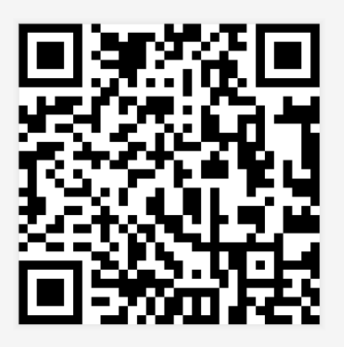

**群接龙 顾客信息**

**扫码填写**